1 Сентября 2017 года – День знаний.
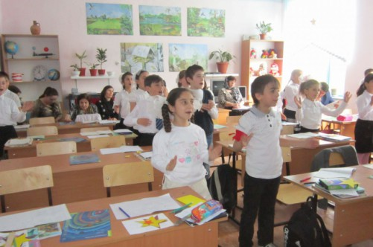
Традиционно, в День знаний 1 сентября, все дети школьного возраста отправляются на торжественную линейку, а студенты заполняют аудитории. Подготовка к новому учебному году начинается уже в августе в виде шумных школьных базаров и ярмарок, где можно выбрать новенькие, яркие и блестящие школьные принадлежности. Этот день, волнующий для всех — и молодого поколения, и их родителей — ведь что может быть важнее знаний, которые мы приобретаем в школьные и студенческие годы, для становления личности человека?
Здоровье является очень важным фактором воспитания, который способствует развитию интеллекта, а также, заложенных еще в детстве родителями и педагогами, определенных рамок поведения. Именно поэтому педагоги в любой школе должны уделять огромное внимание проблеме сохранения, а также укрепления здоровья детей в процессе их обучения и воспитания.
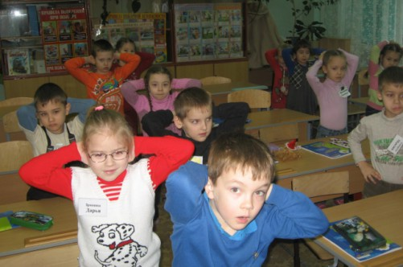
Современные дети болеют гораздо чаще, потому что у них достаточно ослабленный иммунитет, а также существуют определенного рода проблемы со здоровьем, именно поэтому школа должна уделять большое количество внимания здоровью учащихся и принимать все необходимые мероприятия для его улучшения.
Существует специальная программа, которая разработана исключительно для укрепления здоровья школьников, которая состоит из самых различных направлений, способствующих восстановлению нормального самочувствия учеников. Первое направление включает в себя первичную профилактику, которая заключается в соблюдении и выполнении требуемых санитарно-гигиенических норм.
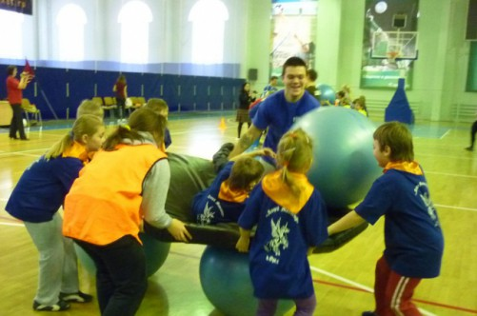
Для поддержания здоровья школьников необходимо каждое утро выполнять специальную зарядку, которая направлена на профилактику и лечение очень многих заболеваний, в частности простудных.
На каждом новом уроке необходимо проводить небольшие физкульт-минутки, которые направлены на расслабление всех групп мышц, а также усиление кровообращения.
Естественно, школа и здоровье учащихся должны быть тесно связаны и взаимодействовать между собой, потому как для поддержания нормального состояния школьников необходимо проводить определенные мероприятия, направленные на поддержание нормального состояния здоровья учеников. Помимо проведения различных упражнений, а также массажных процедур, необходимо также делать специальные упражнения для глаз: в процессе обучения органы зрения подвергаются довольно серьезной нагрузке. Кроме того, необходимо всячески заботиться об укреплении иммунитета, проводя при этом самые различные профилактические мероприятия, которые помогают защититься от простудных заболеваний
Особо пристальное внимание необходимо уделять уровню освещения в кабинете, а также строго соблюдать режим проветривания, чтобы дети в процессе обучения меньше уставали, а также, чтобы в классе не скапливались болезнетворные микробы. На каждой перемене с учащимися младших классов необходимо играть в подвижные игры, которые дадут возможность им отдохнуть от занятий, снять усталость и в значительной степени развить двигательную и физическую активность. На большой перемене рекомендуется выводить детей на прогулку, это позволит им зарядиться положительной энергией и более продуктивно продолжить обучение. В процессе обучения необходимо организовывать специальные спортивно-оздоровительные часы, которые помогут сформировать у ребенка понятие об основных ценностях здоровья, повысить чувство ответственности за сохранение и укрепление здоровья, а также расширения определенных знаний и навыков, касающихся гигиены. Второе направление включает в себя коррекцию уже имеющихся физических отклонений, благодаря использованию особой системы проведения школьных мероприятий и различного рода внеклассных специальных оздоровительных занятий. Кроме этого, в данную систему включено такое понятие, как охрана здоровья в школе, которая предусматривает создание целого комплекса различных мероприятий, отвечающих за нормальное состояние здоровья школьников.
Все без исключения ученики непременно обязаны в течение всего учебного года посещать специальные занятия лечебной физкультуры, которые проводятся примерно два раза в неделю, а начиная с декабря месяца обязательно должны получать витамины.
Внеклассную воспитательную работу необходимо проводить таким образом, чтобы все мероприятия были направлены на сохранение и укрепление здоровья абсолютно всех учеников без исключения. Нужно один раз в месяц проводить специальные классные часы, на которых стоит говорить с детьми о здоровом образе жизни: можно попробовать вместе с детьми специальные нетрадиционные методы оздоровления. Периодически необходимо проводить с детьми различного рода спортивные мероприятия с конкурсами и эстафетами, которые направлены на укрепление состояния здоровья. Такие конкурсы можно использовать для укрепления здоровья детей, кроме того они способствуют сплочению всего коллектива, а также налаживанию взаимопонимания между детьми и родителями, в случае если мероприятие проводится совместно для всей семьи. Третьим направлением является оздоровление образовательной среды. Такой подход и создание в классе определенных условий для обучения, даст возможность детям значительно оздоровиться детям и родителям.
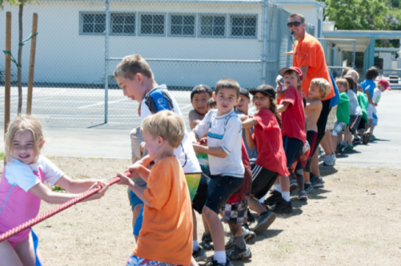

Более того, должна существовать определенная культура здоровья в школе, направленная на ознакомление детей с правилами поведения, системой оздоровления, а также необходимостью использования различного рода средств оздоровления и профилактики заболеваний.
При использовании различного рода методов оздоровления стоит помнить о том, что абсолютно все они должны быть обязательно направлены на то, чтобы укрепить здоровье школьников, но при этом не нарушить общего режима и непрерывность учебно-воспитательного процесса.
Обязательно нужно научиться сочетать между собой индивидуальные и групповые виды работ, которые не должны отвлекать от воспитательного и учебного процесса, а только лишь дополнять его. В совокупности все использующиеся методы должны складываться в единую универсальную систему, которая обеспечивает повышение адаптивного потенциала ребенка, в результате чего значительно снижается уровень заболеваемости каждого ученика в классе. Особое внимание стоит уделить подготовке к родительскому собранию, потому что на собрании необходимо рассказывать родителям о проводимой со школьниками оздоровительной работе в классе, проводить беседы на тему оздоровления и рассказывать родителям о необходимости проведения оздоровления и укрепления детского организма.
Вся проводимая оздоровительная работа направлена на поддержание нормального состояния каждого ребенка, благодаря чему дети в результате проводимых мероприятий намного реже болеют и более успешно учатся: в процессе обучения они не только получают требуемые им знания, но также и становятся здоровее, расслабляются, заряжаясь позитивной энергией. В процессе оздоровления необходимо научиться распределять обучение более рационально, это даст возможность избавиться от огромного количества проблем со здоровьем, а также повысит иммунитет. При формировании уровня школьной нагрузки на день, необходимо учитывать множество факторов, которые определяют уровень работоспособности школьников. Все это поможет обеспечить оптимальные условия для поддержания здоровья.

Источник: http://veselajashkola.ru/zdorovie-rebenka/shkola-i-zdorove-uchashhixsya-obyazannosti-pedagogicheskogo-kollektiva/

